

**相机标定**

**Camera Calibration**

|  |  |  |  |
| --- | --- | --- | --- |
| 学 院 | 控制科学与工程学院 | | |
| 任课教师 | 姜伟 | | |
| 学生姓名 | 申炳琦 |
| 学号 | 22132125 |  |

2022 年 12 月 6 日

1. **实验目的与要求**
2. 自制（或网上下载）棋盘格子图像，打印并制作标定板标定手机摄像头（或工业摄像头）。要求上传拍摄的标定用图像、重投影误差和内外参标定结果。
3. **实验过程与结果**

**1． 设备选取**

本实验我们选用大恒MER2-135-150U3M-L系列工业相机，其采用全局曝光的SmartSens SC130GS CMOS 感光芯片，通过USB3.0数据接口对1280×1024分辨率的图像进行数据传输，具有高清晰度、低噪声、性能出色、安装及使用方便等特点，适用于工业检测、医疗、科研、教育以及安防等领域。相机外形如下图所示。

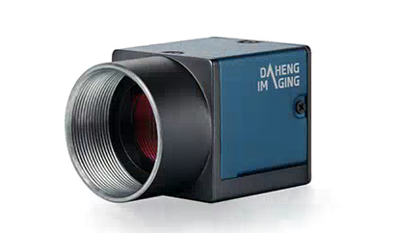

本次实验我们选取的棋盘格为9×6规格，每个棋盘格宽0.108m，如下图所示

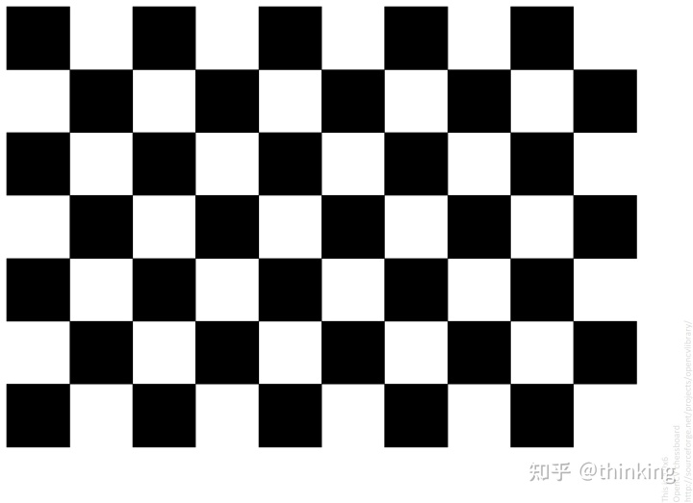

**2． 拍摄标定图片**

本次实验我们借助ros官方提供的用于相机标定的camera_calibration包进行标定图像的采集。采集过程如下图所示。

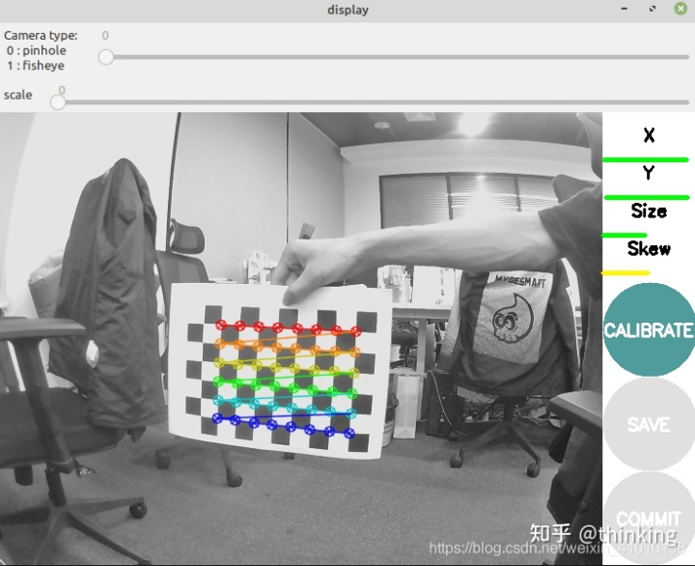

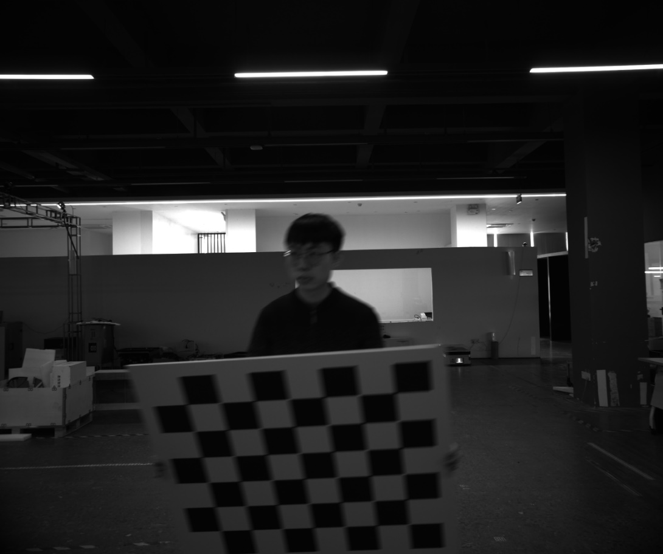

**3． 提取标定图片中的角点信息**

使用matlab中自带的相机标定应用程序，即Camera Calibration应用程序，对上述摄像机进行标定，可获得相机的内外参数以及畸变参数等。添加标定图像后的显示界面如下图所示，相机标定后显示界面中显示了相机与标定板之间的位置关系，即下图右下角所示。标定的重投影误差分布如下图右上角所示。

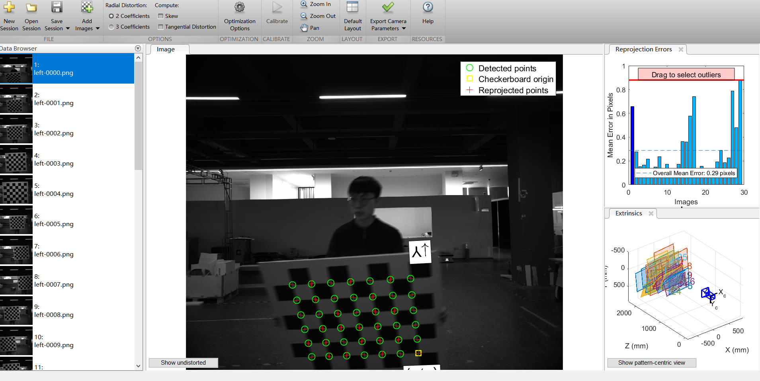

**4． 相机参数输出**

Camera Calibrator应用程序相机标定参数输出如下图所示，其中相机的内参矩阵为

畸变系数为：

